1 СОЦИАЛЬНО-ЭКОНОМИЧЕСКОЕ ЗНАЧЕНИЕ ПОТРЕБИТЕЛЬСКОГО КРЕДИТОВАНИЯ И ОСНОВЫ ЕГО ОРГАНИЗАЦИИ

1.1 Социально-экономическая сущность потребительского кредита, его значение и виды
По своей сути потребительский кредит – это продажа торговыми предприятиями потребительских товаров с отсрочкой платежа или предоставление банками ссуд на покупку потребительских товаров, а также на оплату различного рода расходов личного характера (плата за обучение, медицинское обслуживание и т.п.).
В отечественной литературе можно встретить ещё одну характеристику: «Потребительский кредит - это кредит, предоставляемый населению для покупки потребительских товаров и оплаты бытовых услуг в форме коммерческого кредита (продажа товаров с отсрочкой платежа через розничную торговлю) и банковского (ссуды на потребительские цели)».
На западе же к потребительскому кредиту относятся ссуды для приобретения потребительских товаров и оплаты соответствующих услуг. Однако, несмотря на различия в трактовке данной категории, эти определения объединяет то, что, потребительский кредит предназначен для финансирования конечного потребления в отличие от ссуд, предоставляемых для производственных целей. Получателем потребительского кредита обычно выступает физическое лицо, имеющее гарантированный источник дохода. Таким образом, сущностный признак потребительского кредита - кредитование конечного потребления, дающее возможность населению потреблять товары и услуги до того, как потребители способны их оплатить.
Для определения социально-экономической сущности потребительского кредита, выделим его основные особенности:
1. Позволяет расширить потребительский спрос при сравнительно ограниченных денежных доходах населения;
2. Может применяться как в денежной, так и в натуральной формах;
3. Может использоваться государством в периоды неблагоприятной экономической конъюнктуры для поддержания спроса на товары, жилье и услуги на определенном уровне, а также в целях проведения активной социальной политики путем предоставления льготных (беспроцентных или низкопроцентных) кредитов малоимущим слоям населения;
4. Носит преимущественно среднесрочный и долгосрочный характер;
5. Может принимать форму банковского и коммерческого кредита.
На основании выделенных особенностей сведём в таблицу сущностные характеристики потребительского кредита (таблица 1.1).
Таблица 1.1 Сущностные характеристики потребительского кредита
Социальная сущность потребительского кредита | Экономическая сущность потребительского кредита
-Стимулирует эффективность труда, уменьшая текучесть кадров;  -ускоряет получение определенных благ, товаров (услуг), которые можно было бы приобрести только в будущем при условии накопления денежных средств | -расширяет ёмкость рынка товаров и услуг;  -ускоряет процесс реализации товаров и получения прибыли;  -обеспечивает сокращение обращения, связанных с обращением денег и товаров;  -ускоряет процесс накопления и концентрации капитала

Потребительский кредит можно классифицировать по следующим признакам (таблица 1.2).
Таблица 1.2 Классификация потребительских кредитов
Классификационный признак | Виды потребительского кредита
1. По направлениям использования (объектам кредитования) | -На неотложные нужды;  -Под залог ценных бумаг;  -Строительство и приобретение жилья;  -Капитальный ремонт индивидуальных жилых домов, их газификацию и присоединение и сетям водопровода и канализации и др.
2. По субъектам кредитной сделки (по облику кредитора и заемщика) | -Банковские потребительские ссуды;  -Ссуды, предоставляемые населению торговыми организациями;  -Потребительские ссуды кредитных учреждений, небанковского типа (ломбарды, пункты проката, кассы взаимопомощи, кредитные кооперативы, строительные общества, пенсионные фонды и т.д.);  личные или частные потребительские ссуды, предоставляемые заемщикам непосредственно на предприятиях и в организациях, в которых они работают;  -потребительские ссуды, предоставляемые заемщикам непосредственно на предприятиях
3. По срокам кредитования | -Краткосрочные (сроком от 1 дня до 1 года);  -Среднесрочные (сроком от 1 года до 3-5 лет);  -Долгосрочные (сроком свыше 3-5 лет)
4. По способу предоставления | -Целевые;  -Нецелевые
5. По обеспечению | -Необеспеченные (бланковые);  -Обеспеченные (залогами, гарантиями, поручительствами, страхованием)
6. По методу погашения | -Погашаемые единовременно;  -Ссуды с рассрочкой платежа
7. По методу взимания процентов | -Ссуды с удержанием процентов на момент ее предоставления;  -Ссуды с уплатой процентов в момент погашения кредита;  -Ссуды с уплатой процентов равными взносами на протяжении всего срока пользования (ежеквартально, один раз в полугодие, по специально оговоренному графику)
8. По характеру кругооборота средств | -Разовые;  -Возобновляемые (револьверные)

Объектом потребительского кредита являются расходы, связанные с удовлетворением потребностей населения. Принято разделять эти расходы на две группы:
1) расходы на удовлетворение потребностей текущего характера (приобретение товаров в личную собственность);
2) расходы на удовлетворение потребностей капитального или инвестиционного характера (строительство жилья, содержание недвижимого имущества).
По субъектам кредитования существуют потребительские кредиты, предоставляемые;
– банком;
– торговыми организациями;
– частными лицами (так называемые частные потребительские ссуды);
– учреждениями небанковского типа – ломбарды, пенсионные фонды и т.д.
–потребительские кредиты, предоставляемые заемщикам непосредственно на предприятиях и в организациях, в которых они работают.
Что касается роли потребительского кредита для экономики в целом, то его применение позволяет быстрее удовлетворять разнообразные потребности населения, в том числе их желание приобрести предметы долговременного пользования до их полной оплаты, внести взнос на получение жилья и др. Потребительские кредиты способствуют повышению уровня потребления.
Получение потребительского кредита при помощи банковских карт является наиболее упрощённой практикой предоставления частных займов. Сущность такого займа заключается в том, что выданная банком персональная карточка, позволяет заёмщику осуществлять покупки в пределах суммы займа в тех организациях, с которыми банк работает на договорной основе. Кроме того, кредитный банковский лимит является автоматически возобновляемым. Это значит, что владелец кредитной карты, выплатив часть своего займа, вполне может увеличить свой потребительский кредит.
Персональная ссуда – это потребительский кредит, который выдаётся в индивидуальном порядке. Персональная ссуда, обычно облагается более низкой процентной ставкой, нежели обычный кредит и её оформление происходит в более краткие сроки, нежели при оформлении других видов кредитования.
Овердрафт – это вид краткосрочного кредита, предоставление которого происходит путём списания денежных средств со счёта клиента, по причине чего на его банковском счёте образуется дебетовое сальдо. Овердрафт, обычно используют для погашения краткосрочных долгов. Факторы, характеризующие овердрафт: сумма дебетовой задолженности не должна превышать лимитную ставку банка, согласованного между контрагентами; процентная ставка (маржа) насчитывается на сумму овердрафта ежедневно; выплата займа предоставляется банком по первому требованию клиента. У овердрафта имеется существенный недостаток - проценты по нему на порядок выше, нежели по другим видам займа. И погашать его необходимо единой суммой, а не частям.
Скоринг – это форма займа, являющаяся обезличенной формой кредитования. Её преимуществом, является быстрая и упрощённая схема получения. Потенциальный заёмщик заполняет банковские документы по установленной форме, которые содержат информацию о трудовом стаже, ежемесячном доходе, возрасте, семейном положении и т.д. Каждый такой вопрос имеет свой оценочный балл, который тем выше, чем важнее статус вопроса. Например, вопросы трудового стажа и профессии будут облагаться более высоким баллом, нежели вопросы возраста и семейного положения. Скоринг – кредитование удобно не только клиенту, но и банку. После заключительного подсчёта оценочных баллов, банк принимает решение о предоставлении клиенту скоринга. Такая форма выдачи потребительского кредита позволяет банку избежать рассмотрения каждого запроса на займ в индивидуальном порядке и существенно сэкономить время своих служащих.
Особое значение для налаживания кредитных отношений и построения современной экономики в целом имеет принятие Федерального закона от 30 декабря 2004 года № 218-ФЗ "О кредитных историях" - целью данного Федерального закона является создание системы раскрытия информации о добросовестности исполнения заемщиками обязательств перед кредиторами. Федеральный закон направлен на снижение затрат банков при оценке кредитоспособности заемщиков и позволит снизить стоимость выдаваемых кредитов. Участниками отношений обмена информации о добросовестности исполнения заемщиками обязательств перед кредиторами, помимо самих заемщиков и кредиторов, Центрального каталога кредитных историй выступают кредитные бюро.
Таким образом, на сегодняшний день, потребительское кредитование в России является быстрорастущим и перспективным, с точки зрения получения прибыли, сектором. Однако, банки, осуществляющие свою деятельность на данном рынке, должны ориентироваться на достижение высоких количественных и качественных показателей, таких как количество клиентов, и их счетов, объём депозитов, кредитных вложений, инвестиций, размеры совершаемых операций и услуг, показателей доходов и расходов, сроки обработки документов, степень удовлетворения клиентов по объёму, количеству и качеству услуг. Только тогда мы можем говорить о создании рынка потребительского кредитования в России.
1.2 Анализ отечественного и зарубежного опыта потребительского кредитования.
В настоящее время степень развития потребительского кредитования во многих странах мира, а теперь и в России сложно переоценить. Потребительский кредит зачастую относится к наиболее прибыльным кредитам, которые может выдавать банк.
Исторически первой формой потребительского кредита была так называемая "тали трейд" - торговля в рассрочку, которая начала развиваться в Западной Европе еще в XVIII в. Странствующие торговцы периодически (например, ежемесячно) поставляли и продавали товары в определенные местности и некоторым семьям, соглашаясь на частичную регулярную оплату, с отсрочкой конечного платежа на определенный срок (до следующего своего прибытия).
В зарубежной практике, потребительскими называют ссуды предоставляемые населению для приобретения потребительских товаров длительного пользования. Частные лица пользуются также и другими ссудами (в т.ч. на строительство и приобретение жилья, неотложные нужды и прочие). Эта практика складывалась десятилетиями и отличается многообразием. Прежде всего, для нее характерно разнообразие кредиторов: банковские потребительские ссуды; ссуды торговых организаций; потребительские ссуды кредитных учреждений небанковского типа, личные или частные потребительские ссуды (предоставляемые частными лицами), потребительские суды, предоставляемые заемщикам непосредственно на предприятии и в организациях по месту работы.
В Германии наиболее распространенной формой потребительского кредита выступает предоставление кредита в налично-денежной форме. Это является выгодным заемщику, так как при оплате товара наличными деньгами магазин может сделать клиенту скидку до 5% стоимости товара. За пользование таким кредитом банк устанавливает фиксированную процентную ставку на весь срок действия кредитного договора. Уровень процентной ставки относительно невысок. Максимальный срок пользования потребительским кредитом в Германии составляет 6 лет. Размер ежемесячного платежа в погашение ссуды зависит от размера ссуды, срока действия кредитного договора, процентной ставки. После определения размера платежа, его сумма автоматически ежемесячно взыскивается с текущего счета клиента.
Потребительские ссуды в США делят на 3 группы:
- ссуды с рассрочкой платежа;
- револьверные (возобновляемые) ссуды;
- ссуды без рассрочки платежа
Из общей суммы потребительского кредита более 80% приходится на ссуды с рассрочкой платежа. Сроки погашения обычно составляют от 2 до 5 лет. В отличие от револьверных кредитов большинство ссуд с рассрочкой платежа являются обеспеченными. В США, как и в других западных странах, кредиты с рассрочкой платежа могут выдаваться в прямой или косвенной формах. При прямом кредите кредитный договор заключается между банком и заемщиком. При выдаче косвенного банковского кредита появляется посредник между банком и клиентом - торговое предприятие. Здесь договор заключается между клиентом и магазином, который далее получает ссуду в банке.
Револьверные кредиты включают кредиты, предоставляемые клиентам по кредитным картам или кредиты в форме овердрафта.
Кредиты без рассрочки платежей имеют важную особенность - по таким кредитам погашение задолженности по ссуде и процентов осуществляется единовременно. В качестве примера можно привести "бриджинг ссуды", выдающиеся для покупки нового дома частным лицом, а сумме разницы стоимости нового и старого дома владельца.
Во Франции также выделяются персональные кредиты - это возобновляемая ссуда частному лицу на срок от трех месяцев до трех лет в размере не более одной четвертой годового дохода лица. Как правило, при выдаче такого кредита требуется гарантия третьего лица Важную роль играет условие "домицилирования" доходов, то есть поступления доходов заемщика на счет в банке, где последний может контролировать его финансовое положение. Потребительские ссуды аналогичны по условиям персональным ссудам, но ставки процента по ним ниже. Они выдаются для погашения счетов на приобретение товаров в магазинах, охватываемых системой потребительского кредита.
В Великобритании потребительский кредит предоставляется для различных целей: приобретения потребительских товаров длительного пользования; покупки машины (максимально допустимый срок для подержанного автомобиля - 5 лет); празднования торжеств; проведения отделочных работ в доме; покупки домов, домов-фургонов; оплаты личного образования. Ссуды выдаются на суммы свыше 500 фунтов стерлингов, но не больше 10 000 фунтов стерлингов. Индивидуальным заемщикам предоставляется возможность страховать погашения ссуды на случай смерти, безработицы, несчастных случаев или болезни заемщика, Максимальный срок пользования ссуды - 5 лет. Страхование клиента осуществляется автоматически и не предполагает заполнения специальных форм или медицинского освидетельствования. От страхования можно отказаться, сообщив об этом банку письменно в заявлении при получении ссуды.
В США большую часть потребительских ссуд предоставляют американцам коммерческие банки (44%), но с ними активно конкурируют финансовые компании (около 24%), кредитные кооперативы (13,9%) и специализированные сберегательные институты (10,7%).
В России данный сегмент кредитного рынка начал активно развиваться в конце 90-х годов. Направление развития современного потребительского кредитования – максимальное удовлетворение запросов населения России.
Рисунок 1.2 Крупнейшие российские банки по размеру активов
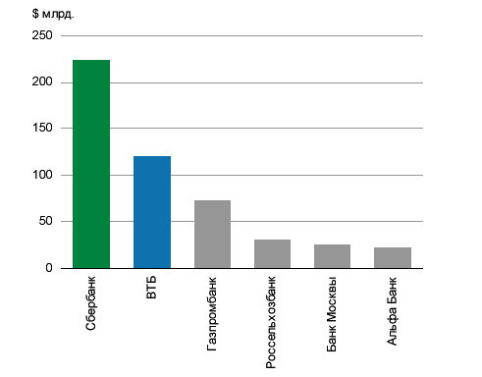

Первопроходцем отечественного потребительского кредитования стал банк «Русский стандарт», который вышел с уникальными программами по предоставлению кредитов «на месте». Наряду с высокими процентными ставками (суммарные переплаты за кредит составляли порядка 70 - 80% в год), «Русский стандарт» предложил покупателю совершенно новый способ предоставления кредитов. Кредит предоставлялся быстро (в течение 30 минут), не требовалось дополнительных поручителей для заемщиков и сбора большого количества документов. Несмотря, на большую стоимость таких кредитов, желающих было много, что помогало стремительно увеличивать объемы продаж торговым организациям, а банку получать солидные прибыли. Единственной отличительной особенностью таких кредитов являлся целевой характер предоставления кредитов, т.е. кредиты выдавались только под покупку определенного товара. Став первым банком, который не побоялся выйти на столь рискованный рынок, «Русский стандарт» дал развитие новому банковскому направлению. И уже к началу 2000 года на данный рынок вышли и другие банки (рисунок 1. 3).

Рисунок 1. 3 Динамика потребительского кредитования в России за 2008-2009г.г.
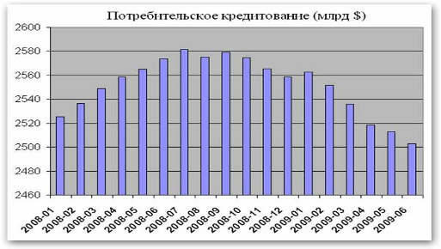

Рисунок 1. 4 Отношение объёма кредитов физическим лицам к ВВП на конец 2010г.,%
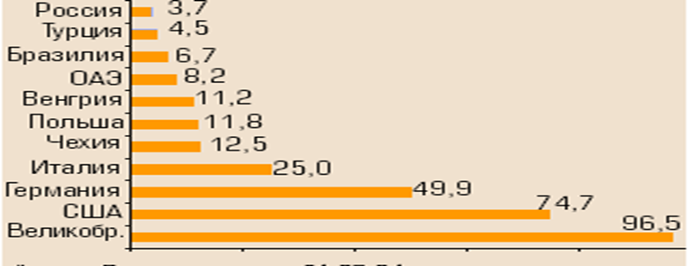
Говоря об оценке потребительского кредитования в России, ссылаясь на мировой опыт, можно сделать вывод о постоянном приросте доли среднегодовой задолженности населения по потребительскому кредиту к ВВП рассматриваемых стран. Только в США доля среднегодовой задолженности населения по потребительскому кредиту составила за 2010г. 16,6%.
Рисунок 1.5 - Объёмы потребительского кредитования (млрд.руб., левая шкала) и его темпы роста (%, правая шкала)
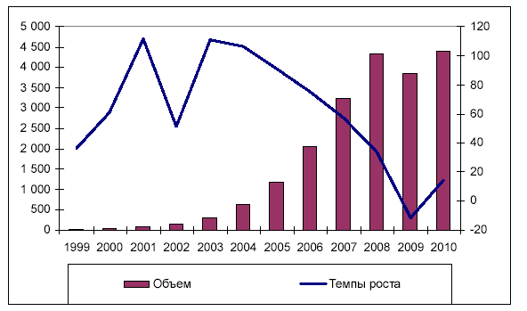

Таблица 1. 3 - Отношение среднегодовой задолженности населения по потребительскому кредиту к ВВП, %
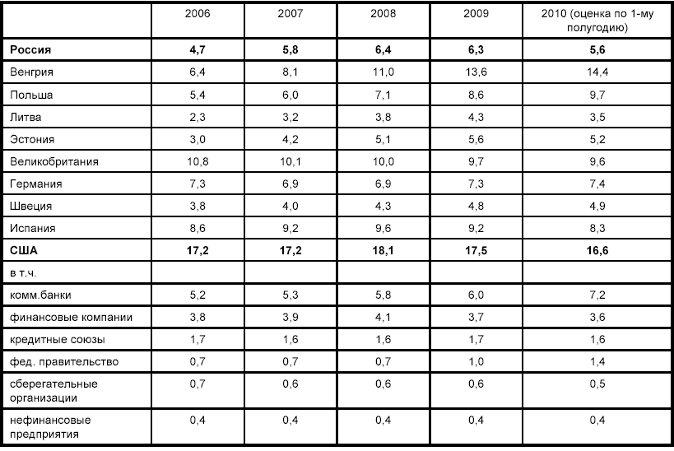

Однако, бурный процесс развития рынка потребительского кредитования в России сопряжен с множеством проблем, как старых, так и вновь образовавшихся. Работу западных банков существенно упрощают базы данных кредитных историй за длительный период. В России законодательная и практическая работа по созданию кредитных историй ведется (например, принят и с 1 июня 2005 года вступил в силу Федеральный закон Российской Федерации 30 декабря 2004 года N 218-ФЗ «О кредитных историях», создаются бюро кредитных историй), но больших массивов данных как таковых до сих пор нет. В силу хотя бы хронологического фактора. На Западе статистика по потребительскому кредитованию ведется десятилетиями (а в США, Канаде, Финляндии и ЮАР уже более века), что позволяет более точно оценивать риски, что упрощает выдачу кредиту и снижает процентные ставки. Такие эффекты на российском рынке очень желательны, но эту проблему (даже при условии наличия законодательной базы) способно решить только время. Впрочем, даже наличие кредитных историй не отменяет некоторой нестабильности в стране, несовершенства судебной системы и связанных с этим проблем реализации обеспечения по «плохим» кредитам. Значительная часть средств граждан остается в «серой» зоне экономики, а значит, продолжает быть недоступной для получения кредитов. В отсутствие реальной информации о доходах не может быть и речи о цивилизованном потребительском кредитовании. Но несмотря на все проблемы, рынок потребительского кредита в России активно развивается благодаря огромному интересу со стороны населения и розничных сетей, которые установили, что предоставление потребительского кредита является прекрасным способом увеличения своей прибыли.

2 ПЕРСПЕКТИВЫ И ПРОБЛЕМЫ ПОТРЕБИТЕЛЬСКОГО КРЕДИТОВАНИЯ В РОССИИ

2.1. Основные показатели перспективы развития потребительского кредитования
Российский рынок потребительского кредитования вступил в 2013 год с неоднозначными перспективами. Казалось бы, потребительский кредит – одна из наиболее удобных форм кредитования граждан, желающих приобрести те или иные товары и услуги. В то же время существует целый ряд довольно значительных сдерживающих факторов, способных существенно снизить рост данного сегмента рынка и даже спровоцировать кризис банковской системы в целом.
Оказать положительное влияние на динамику развития рынка должен федеральный закон «О потребительском кредите» внесенный в Государственную Думу весной этого года.
В законе предусмотрены и строго оговорены права и обязанности сторон договора, определено понятие «потребительский кредит», предусмотрены размеры платежей и неустойки и пр. Принятие закона и вступление его в силу должно сделать процедуру заключения потребительских договоров более прозрачной, исключить неоднозначное толкование пунктов кредитных договоров, защитить заемщиков от действий недобросовестных банков-кредиторов. Кредитные организации, в свою очередь, получат простые и действенные способы взимания задолженностей по потребительским кредитам, что значительно снизит риски по ним.
Законопроект должен повысить доверие заемщиков к потребительскому кредитованию, избавить всех участников подобных сделок от неоправданного риска, улучшить динамику роста данного рыночного сегмента. Как все будет на самом деле, покажет будущее.
Потребительский кредит это одна из наиболее приемлемых для физических лиц форм кредитования. В последние годы потребительское кредитование в России развивается поистине стремительными темпами, количество игроков на рынке растет в геометрической прогрессии.
Рисунок 2.1 Выданные потребительские кредиты в России и доля просрочки в общем объеме выданных кредитов, млрд., руб.
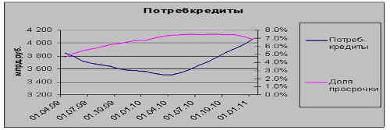

К основным перспективам рынка потребительского кредитования в России можно отнести:
1) насыщение рынка - практически все платежеспособное население уже имеет потребительские кредиты и не может, или по каким-либо причинам не хочет брать новые;
2) недобросовестность многих банков при раскрытии эффективной процентной ставки по кредитам, т.е. в кредитном договоре содержатся скрытые платежи, не указываемые банком во время рекламных компаний и не раскрываемые сотрудниками банка при оформлении банковского договора, в результате чего лицу, взявшему потребительский кредит, приходится выплачивать значительно большую сумму чем ожидалось, что подрывает доверие к конкретному банку и системе потребительского кредитования в целом;
3) рост «безнадёжных кредитов» в результате снижения требований к заёмщику при выдаче кредита;
4) большая часть доходов граждан, относящихся к "среднему" классу, остается в "серой" зоне. Следовательно, многим кредиты недоступны, потому что "белая" зарплата не позволяет их взять. Некоторые банки выдают, но не учитывают и не проверяют реальные доходы. Следовательно, отсутствует реальная информация о доходах, так какая может быть речь о цивилизованном кредитовании;
5) самой главной проблемой на рынке потребительского кредитования остается недостаточная капитализация. Средние и маленькие банки просто не имеют возможности занять этот сегмент рынка из-за нехватки средств. Развитие рынка происходит за счет крупных банков;
6) на фоне популярности экспресс-кредитов может себя проявить в большом объеме проблема неплатежей по потребительским кредитам;
7) иностранные банки чувствуют большой потенциал на российском рынке, поэтому крупные иностранные игроки стремятся тоже выйти на рынок. Для потребителей - это хорошо, так как при количественном росте кредитных продуктов и финансового капитала ставки будут снижаться. Но смогут ли устоять российские банки с их относительно скромными ресурсами - так и остается под вопросом.
Следует учесть, и то, что "потребительский кредит, временно форсируя рост производства, и создавая видимость высокой конъюнктуры, в конечном счёте, может способствовать выходу производства за рамки платёжеспособного спроса населения, нарастания перепроизводства и обострению экономических кризисов.
Предполагается что к концу 2011 г. доля потребительских кредитов будет неуклонно расти (рисунок 2.2).

Рисунок 2.2 Темпы прироста кредитов физическим лицам в 2011г.

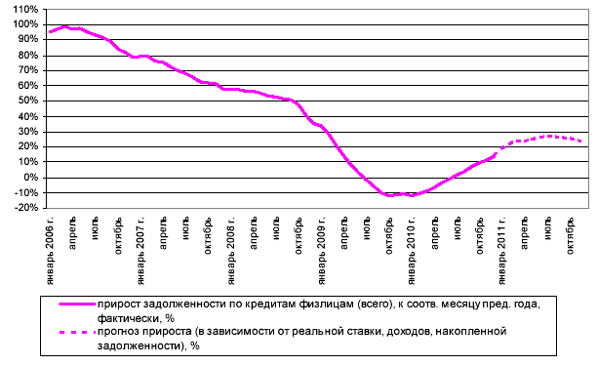

Проводя анализ потребительского кредитования в Росси выделим положительные и отрицательные черты.
К положительным можно отнести:
- приобретение банками стабильно высокой прибыли;
- повышение объема продаж торговыми организациями и автосалонами;
- увеличение покупательной платежеспособности;
-увеличение клиентской базы, как для банков, так для торговых организаций.
К отрицательным можно отнести:
- повышение риска невозвратности денежных средств, для банков;
- значительные переплаты за товар, которые покупает клиент.
В заключении необходимо отметить, что в настоящий момент потребительское кредитование активно развивается в нашей стране, что положительно сказывается на экономике, как банковского сектора, так и экономике России в целом. Однако, необходимо для успешного развития данного сектора:
– снижение процентных ставок, как фактор повышения спроса;
– страхование финансовых рисков под возможные потери;
– создание кредитных бюро на всей территории России;
– развитие технологий банковской инфраструктуры.
Объективным условием, необходимым для широкого распространения потребительского кредитования, является нормализация политического и экономического климата в стране, включая упорядочение и четкое соблюдение хозяйственного законодательства. Экономическая стабилизация важна с той точки зрения, что она порождает взаимное доверие кредитора и заемщика (потребителя) в контексте долгосрочной финансовой состоятельности друг друга.
2.2 Проблемы развития потребительского кредитования в России и пути их преодоления
Не смотря, на положительную динамику роста потребительского кредитования, необходимо обратить внимание на ряд, сложившихся проблем в этой сфере деятельности, это:
- неурегулированное законодательство Российской Федерации в сфере потребительского кредитования;
- зависимость данного сектора рынка от мировой экономики;
- мошенничество в сфере потребительского кредитования;
- финансовая и правовая безграмотность населения;
- не своевременное погашение кредитов;
- кадровый голод коммерческих банков;
- шаткость политического и экономического климата в стране;
- отсутствие налаженной системы кредитных бюро для сбора информации о заемщиках;
- стоимость краткосрочного кредита выше стоимости долгосрочного кредита;
- перекредитование (с валюты на рубли);
- в целях выживания банков - сокращение объемов, сроков и сфер кредитования;
- рост процентной ставки;
- обеспечение кредита.
Правовая неграмотность населения создает проблемы кредитования. Зачастую проблемы создают сами кредиторы, пользующиеся неграмотностью населения. Часто клиентам, взявшим кредит в банке, приходится платить процентную ставку намного выше той, что установлена в договоре на кредитование. К стоимости процентов приплюсовывается стоимость дополнительных услуг, не прописанных в договоре (за открытие ссудного счета, за страхование кредитования, за оценку платежеспособности).
Сложившаяся на сегодняшний день скорость выдачи кредитов, в связи с их востребованием, не позволяет проверить клиента на платежеспособность. Да и сами люди настолько сильно торопятся стать обладателями автомобиля или холодильника, что нередко берут непосильные для себя кредиты. Финансовая неграмотность россиян и бум потребительских кредитов привели к тому, что население задолжало банкам. Зная об этом, финансовые институты повышают уровень процентной ставки. При высоких ставках, перекрывающих процент не возвратов, многие финансовые организации могут позволить себе иметь в портфеле некоторый объем проблемных кредитов.
Статистика ЦБ РФ не дает полной картины, поскольку банки в меру возможностей занижают в своей отчетности эти данные (иначе им придется увеличивать объемы резервов на возможные потери). Поэтому эксперты полагают, что реальные цифры здесь в два - три раза превышают официальные показатели.
В целях обеспечения кредиторской задолженности и упрощения применения мер гражданско-правовой ответственности к заемщикам, следует установить на законодательном уровне, исходя из особенностей некоторых видов потребительского кредитования, регистрацию залога движимого имущества, в частности, наиболее популярного вида залога - автотранспорта.

Так как по действующему законодательству РФ регистрация залога движимого имущества не установлена, это зачастую приводит к тому, что при обращении взыскания как таковой залог может быть утрачен за счет действий недобросовестного заемщика, к примеру, продажи такого имущества, повторного залога и т.д., что делает возможность привлечения заемщика к ответственности перед банком проблематичной.

Меры обеспечения безопасности в процессе потребительского кредитования являются составной частью общих мер обеспечения безопасности кредитных операций. В то же время они имеют специфику, предопределенную особенностями технологии оформления потребительского кредита.

Несвоевременное погашение, просрочка в выплате ежемесячных платежей, а также случаи злостного уклонения и использования мошеннических схем при получении кредита требуют от банков скорейшего принятия мер, направленных на предотвращение и пресечение подобных случаев.

По мнению аналитиков, наиболее эффективным средством должно стать использование банками схемы «связанного» кредитования, когда клиенты не получают денежные средства наличными, а лишь дают поручение банку перевести сумму со своего счета на счет получателя средств. В качестве последнего выступает, как правило, торговая организация. Данная банковская операция позволяет обеспечить целевой характер выданного кредита, а также минимизировать случаи уклонения от погашения кредита, или, иначе говоря, снизить риски по кредитному договору. Следствием данной операции является то, что "живых" денег ни в наличной, ни в безналичной форме клиент не получает, а проходит специальную процедуру, в результате которой получает на руки товар потребительского спроса.

Сточки зрения кредитной политики, банки вынуждены увеличивать резервы на возможные потери по ссудной задолженности, а также страховать риски по возможным потерям в случаях непогашения кредиторской задолженности.

Несмотря на имеющиеся недостатки, многие банки успешно работают на розничном рынке, отдавая ему предпочтение, поскольку деятельность в корпоративном секторе становится менее ликвидной в силу большего периода времени оборота капиталов, соответственно, большего периода времени ожидания прибыли.
Помимо законов, необходимо также запустить программу повышения финансовой грамотности населения, причем нацеленной в первую очередь на формирование основ финансовой культуры: умения планировать бюджет, понимать соотношение риска и доходности различных инструментов, осознавать ответственность за последствия своих действий, отличать информацию от рекламы.
Таким образом, согласно прогнозов аналитиков развитие рынка потребительского кредитования носит позитивный характер, так как населению денежные средства на неотложные нужды требуются постоянно.

